Uppstarten för Värnamo Innebandyklubb Parasport!

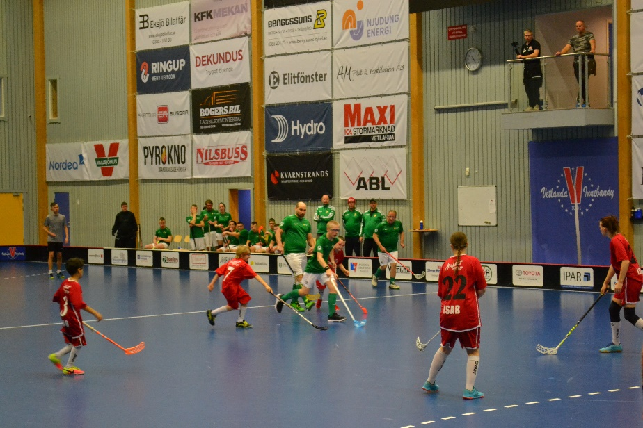

Vill du testa att träna parainnebandy i Värnamo?

Träningsdag: onsdagar

Tid: 18.00 - 19.30

Plats: Tinas ö, A hall

Adress: Prostgårdsvägen 3, 33131 Värnamo

Kontakt tel: 0763371956 Alexander Bäckstrand

Kontakt mail: backstrand@live.se

Hjärtligt Välkomna!

